**校企合作搭平台，师生协力创佳绩，共同推进1+X证书制度走深走实**

**一、问题背景**

2021年，国务院印发《关于推动现代职业教育高质量发展的意见》（以下简称“意见”）中明确指出，改进教学内容与教材，完善“岗课赛证”综合育人。我校大数据与会计专业作为教育部第二批1+X证书试点院校，结合自身的行业优势，依据1+X制度标准构建“岗课赛证”融通模式，不断促进智能化时代技术技能人才培养。

**二、做法或举措**

大数据与会计专业以不断推进1+X证书试点工作为契机，以培养和提高学生职业技能为核心，以课程体系改革和技能竞赛引领专业建设，在试点工作中具体包括以下举措：

1. 实施“岗课赛证”育人模式

（1）基于岗课赛证修订人才培养方案

基于“岗课赛证”融通模式构建，修订大数据与会计专业和中高职贯通人才培养方案，针对目前企业人才需求、行业业态前沿、区域经济发展动态、专业课程设置等对专业人才培养方案进行讨论。岗位模块课对接真实岗位，充分体现岗位技能，通用技术等内容，并依据职业技能等级标准，融入新技术、新规范，进行岗课证融通；通过将各类国家职业技能大赛内容融入实践课程，进行课赛融通，最终实现岗课赛证融通。

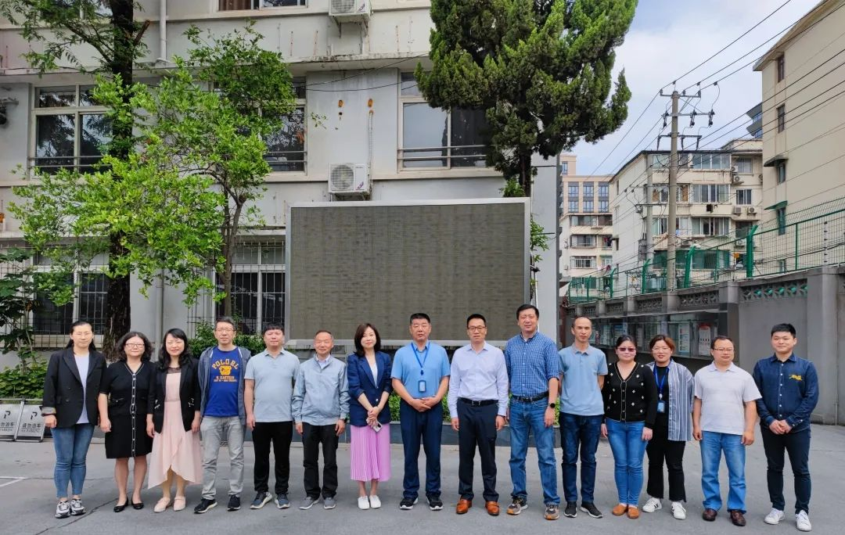

（2）构建项目化、模块化“课证融通”课程

为了将课程的教学内容与智能财税职业技能等级证书标准衔接起来，将产业新技术、新规范纳入教学内容，构建项目化、模块化的“课证融通”课程，围绕核心岗位能力与X证书职业技能等级标准，大数据与会计专业人才培养方案根据1+X智能财税职业等级证书内容进行相应的课证融通。2019级会计专业学生通过《企业税收模拟实训》和《会计职业技能基础》课程进行课证融通。2020级大数据与会计专业学生通过《1+X 智能财税实务》进行课证融通。2021级大数据与会计专业学生通过《会计信息系统应用课程》和《1+X智能财税实务（中级）》进行课证融通。2022级大数据与会计专业学生通过《1+X智能财税共享服务》课程进行课证融通。

（3）提炼典型工作任务，通过“岗课融通”支撑职业技能等级证书

通过调研大数据与会计专业相关岗位需求，定期对学院毕业生的就业情况跟踪和统计，围绕工作岗位的工作职责分析、提炼、标准化为典型工作任务，根据典型工作任务，通过将智能财税平台、会计岗位、行业应用相结合，对职业技能等级证书起到支撑作用，确保专业课程均来源于真实职业岗位的工作领域。

（4）以赛促教、以赛促学，实现“课赛融通”

我院大数据与会计专业通过结合自身多年来参加各类大赛（如全国职业院校技能大赛智能财税项目、科云杯全国职业院校高职组税务技能大赛、星光计划上海市职业院校技能大赛会计技能、衡信杯全国高职院校云端税务技能大赛等），将大赛内容融合到行业应用实践课，实现课赛融通。

2.建设1+X培训队伍

通过与中联集团共育师资，打造一流1+X培训队伍，重点提升教师1+X培训课程标准开发、模块化教学设计实施、信息技术应用、培训教材编写与资源开发能力，混编组建职业技能等级证书培训团队，共同打造多元组合的高水平双师团队。大数据与会计专业教师团队自试点以来共参加七个批次的培训，确保了1+X证书学生培训有充足的师资，并完成上海市级1+X证书制度试点院校师资培训2次，累计为37名高校教师进行了培训，示范引领作用显著。

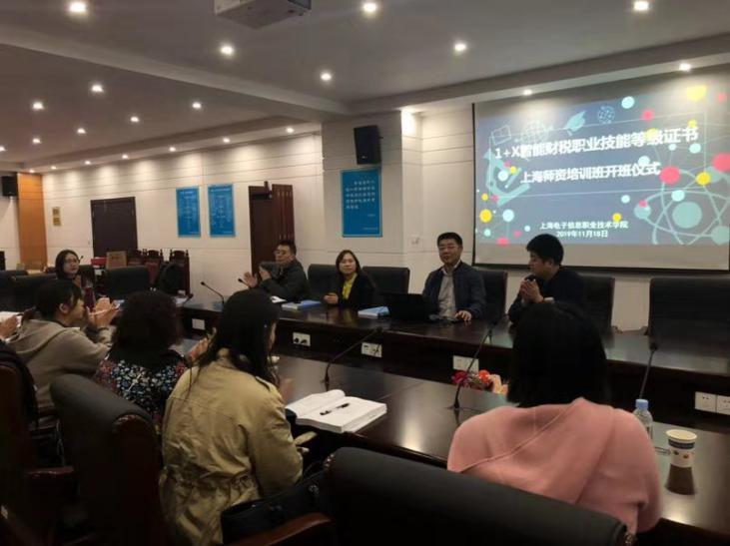

3. 基于“岗课赛证”融通开发新型活页式教材

本专业在教材建设方面遵循校企之间资源共建、成果共用、人才共享机制，与企业专家、证书评价组织专家联合探究新型教材开发办法与合作方式，共同开发形成新型活页式校本教材《智能财税实务（初级）》，将职业技能等级标准有关内容及要求有机融入教材内容，推进书证融通、课证融通的教材的发展。

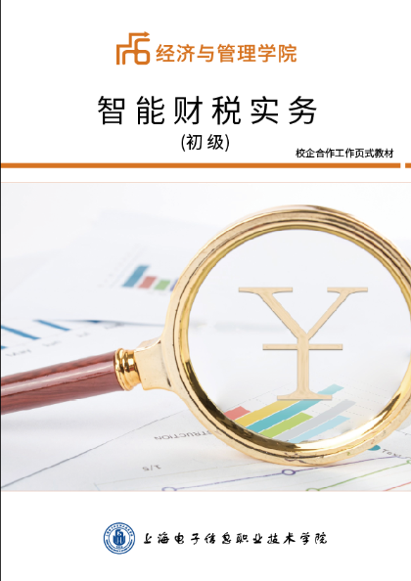

**三、实施成效**

1. 构建“岗课赛证”课程体系建设

通过每年不断优化人才培养方案，目前已打造了智能财税赛课融通课程。包含：1+X智能财税实务、RPA财务机器人的应用、大数据财务分析、智慧税务申报与管理、业财一体化设计与应用等课程。

2. “岗课赛证”融通培训体系日趋完善

目前已组织累计516名学生参加1+X智能财税职业技能等级证书相关培训，共参加4个批次考证，考证通过率超70%。通过线上线下师资培训，师资队伍已有5名教师取得相应培训证书，考评员5名，助力提升教师实施教学、培训和考核评价能力。

3. “岗课赛证”融通教材出版及使用

2020年8月，由经管学院专任教师和企业专家共同编写的工作页式校本教材《智能财税实务（初级）》开始投入使用；2021年，《智能财税实务（初级）》工作页式校本教材获得上海电子信息职业技术学院优秀教材奖，进一步推动了大数据与会计专业课证融通、书证融通，进行高质量内涵式发展。

**四、特色创新**

1+X证书试点过程中采用 “六种典型工作模式”，即行、企、校结合的证书建设模式，不断拓宽X证书试点途径；标准化证书考评认证模式，为学生提供一流的培训和考证服务；多层级“双师型”师资培训模式，与中联集团共育师资；岗课赛证融通的课程体系建设模式，提高人才培养质量，促进三教改革；以X证书为牵引纽带的校企合作模式，不断深化校企合作；借助中联教育集团，助力X证书新发展模式，推动形成教学成果。